ИЗВЕЩЕНИЕ
О ПОИСКЕ ПРАВООБЛАДАТЕЛЕЙ И О НАЛИЧИИ ОСНОВАНИЙ ДЛЯ ПРИЗНАНИЯ ЖИЛЫХ ДОМОВ ПУСТУЮЩИМИ
Комиссия по обследованию состояния жилых домов, расположенных на территории Кировского района, в рамках реализации Указа Президента Республики Беларусь №116 от 24 марта 2021 года «Об отчуждении жилых домов в сельской местности и совершенствовании работы с пустующими домами», информирует о наличии оснований для признания пустующими жилые дома, расположенные на территории города Кировска, и разыскивает лиц, имеющих право владения и пользования ниже указанными домами

№  п/п | Местонахожде-ние пустующего дома | Лица, включая наследников, которым предположительно принадлежит на праве собственности дом | Срок непрожива-ния в жилом доме | Разме-ры/  площадь жилого дома | Год постройки | Материал стен | Этажность | Подзем-ная этажность | Составные части и принадлеж-ности жилого дома | Нахожде-ние дома в аварийном состоянии или угрозе обвала | Земельный учас-ток | Фотография
1 | г.Кировск, ул.Первомайская, д.74 | Гапеев Иван Карпович  Ермолаева Римма Ивановна  Ермолаев Евгений Евгеньевич | 3,5 года | 8,01м*9,01м,  72,2 кв.м. | 1993 | Кирпичный | одноэтаж-ный | отсут-ствует | Сарай, гараж, летняя кухня, баня, предбанник, навсе, уборная | не находится в аварийном состоянии | право зарегистриро-вано | 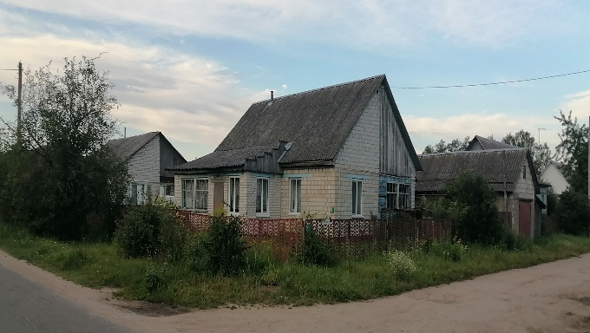
2 | г.Кировск, пер.Советский 2-й, д.3 | Шевчук Елена Евгеньевна | 15 лет | 8,3м*8,15м, 67,7 кв.м. | 1983 | бревенчатый | одноэтаж-ный | отсут-ствует | отсутствуют | находится в аварийном состоянии | право зарегистриро-вано | 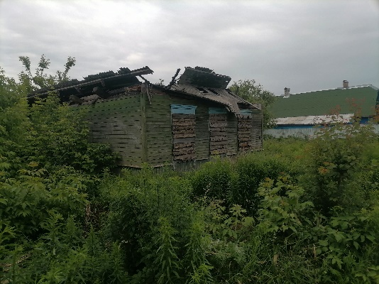
Всем заинтересованным лицам (правообладателям) указанных жилых домов в течение двух месяцев с момента опубликования извещения необходимо письменно уведомить, в установленной законодательством форме, Кировский районный исполнительный комитет (213931, Могилёвская область, город Кировск, улица Кирова, д.80, каб.27, 28; телефоны: 8-02237-79149, 8-02237-79147, 8-02237-79104; электронная почта: stroy@kirovsk.gov.by) о намерении использовать жилой дом для проживания, а также в течение одного года принять меры по приведению жилого дома и земельного участка в надлежащее состояние. К уведомлению прилагается копия документа, удостоверяющий личность, а также документы, подтверждающие право собственности, право владения и пользования данным жилым домом или копии документов, подтверждающих принятие наследства.
В случае отказа от прав на жилой дом - предоставляется письменное заявление (согласие) на его снос. Заявление (согласие) на снос жилого дома должно быть подано лично либо подлинность подписи лица на нем должна быть засвидетельствована нотариально.
Не предоставление уведомления о намерении использовать дом по назначению, является отказом от права собственности на жилой дом. В данном случае в отношении указанных жилых домов будет принято решение о признании их пустующими с последующей подачей заявление в суд о признании их бесхозяйными и передаче в собственность административно-территориальной единице.
Об имеющихся сведениях о правообладателях жилых домов и их местонахождении просьба уведомлять Кировский районный исполнительный комитет, телефоны для справок: 8-02237-79149, 8-02237-79147.

